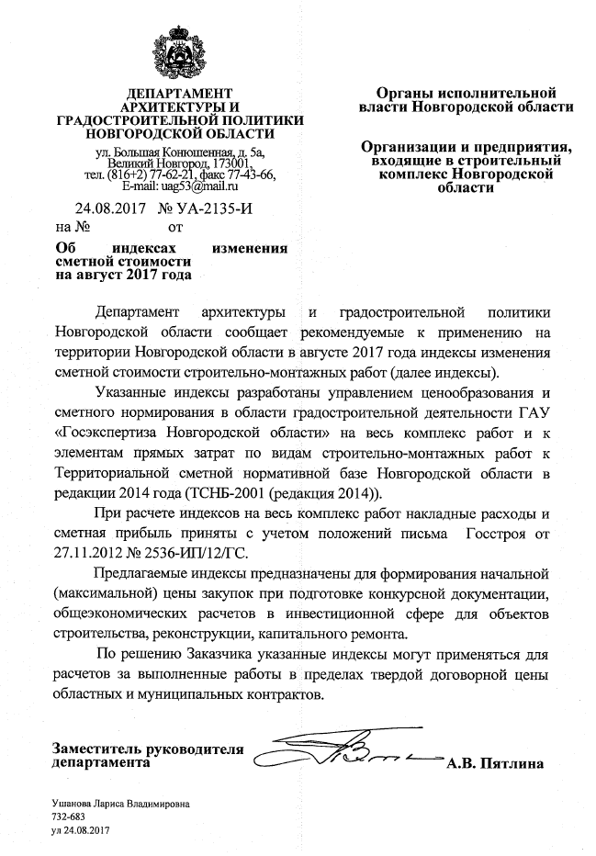
Приложение 1
к письму департамента
архитектуры и градостроительной политики
Новгородской области
от 24 августа 2017г.№ УА-2135-И

Индексы изменения сметной стоимости строительных,
ремонтно-строительных, монтажных, пусконаладочных работ,
на территории Новгородской области.

(без НДС)
№ п/п | Наименование работ | На весь  комплекс  работ | в том числе
№ п/п | Наименование работ | На весь  комплекс  работ | оплата  труда | эксплуатация машин и механизмов | материалы
1 | 2 | 3 | 4 | 5 | 6
ТЕР -2001
1. | Общестроительные работы | 6,69 | 11,08 | 6,26 | 5,60
1.1. | Герметизация стыков пеной монтажной типа «Makrofleks» | 4,34 | 11,08 | 3,78 | 3,04
1.2. | Герметизация стыков жгутом «Велотерм» теплый шов | 4,91 | 11,08 | 3,68 | 2,67
2. | Перегородки из гипсокартонных листов (ГКЛ):
2.1. | без теплоизоляции | 4,67 | 11,08 | 3,10 | 3,02
2.2. | с теплоизоляцией плитами минераловатными | 4,29 | 11,08 | 3,10 | 2,93
3. | Кровля:
3.1. | рулонная | 4,78 | 11,08 | 7,13 | 3,64
3.2. | из асбестоцементных листов | 6,28 | 11,08 | 9,18 | 4,69
3.3. | из наплавляемых материалов | 3,45 | 11,08 | 7,64 | 2,74
3.4. | из металлопластиковой черепицы тип «Монтеррей» с утеплением минеральной ватой «ISOVER» и отделкой ГКЛ | 4,67 | 11,08 | 8,44 | 3,30
3.5. | из оцинкованной стали | 5,04 | 11,08 | 9,11 | 3,58
3.6. | из профилированного листа | 4,92 | 11,08 | 9,02 | 3,55
3.7. | из волнистых листов типа «Ондулин» | 3,94 | 11,08 | 6,86 | 2,93
3.8. | из металлопластиковой черепицы тип «Монтеррей» без утеплителя | 3,92 | 11,08 | 8,98 | 2,88
4. | Отделочные работы наружные:
4.1. | Наружная отделка фасада сайдингом с полимерным покрытием | 4,44 | 11,08 | 5,61 | 3,10
4.2. | Облицовка стен фасадов искусственными плитами типа «ФАССТ» | 6,02 | 11,08 | 7,64 | 4,16
5. | Отделочные работы | 7,62 | 11,08 | 8,44 | 3,98
5.1. | Облицовка стен по системе «КНАУФ» гипсокартонными листами | 4,94 | 11,08 | 3,19 | 3,34
5.2. | Подвесные потолки из гипсокартонных листов (ГКЛ) по системе «КНАУФ» | 5,51 | 11,08 | 3,19 | 3,43
5.3. | Подвесные потолки типа «Армстронг» | 6,69 | 11,08 | 8,95 | 4,13
5.4. | Сплошное выравнивание поверхностей сухими растворными смесями «Ротбанд» КНАУФ- изменения в базе поз.402-0077 | 8,44 | 11,08 | 9,12 | 6,80
6. | Полы:
6.1. | дощатые | 6,10 | 11,08 | 8,75 | 4,46
6.2. | линолеум | 6,18 | 11,08 | 7,72 | 4,64
6.3. | керамическая плитка | 5,79 | 11,08 | 7,47 | 3,93
6.4. | ламинат | 4,67 | 11,08 | 7,17 | 3,64
6.5. | полимерцементные наливные | 7,85 | 11,08 | 8,55 | 4,93
6.6 | керамогранитные плиты | 6,01 | 11,08 | 7,80 | 3,71
7. | Окна, двери из ПВХ профиля | 2,51 | 11,08 | 6,94 | 2,10
8. | Двери:
8.1. | деревянные | 5,25 | 11,08 | 9,40 | 4,46
8.2. | стальные | 2,72 | 11,08 | 8,12 | 2,72
9. | Санитарно-технические работы внутренние:
9.1. | отопление (радиаторы стальные) | 3,88 | 11,08 | 6,83 | 2,96
9.2. | вентиляция | 4,51 | 11,08 | 6,42 | 2,57
9.3. | холодное водоснабжение | 6,78 | 11,08 | 5,96 | 4,07
9.4. | горячее водоснабжение | 4,94 | 11,08 | 5,97 | 2,45
9.5. | канализация | 5,43 | 11,08 | 7,56 | 3,92
10. | Санитарно-технические работы наружные:
10.1. | водопровод, канализация из чугунных труб (траншейная прокладка) | 7,55 | 11,08 | 7,18 | 6,33
10.2. | водопровод из полиэтиленовых труб (траншейная прокладка) | 5,95 | 11,08 | 6,58 | 4,95
10.3. | канализация из полиэтиленовых труб (траншейная прокладка) | 6,23 | 11,08 | 6,86 | 5,03
10.4. | тепловые сети (в каналах) | 5,98 | 11,08 | 6,50 | 4,95
10.5. | тепловые сети (на опорах) | 4,07 | 11,08 | 6,50 | 3,32
10.6. | дождевая канализация из асбестоцементных труб | 7,64 | 11,08 | 7,03 | 6,72
10.7. | тепловые сети (бесканальная прокладка) | 4,64 | 11,08 | 6,46 | 3,49
11. | Специальные работы:
11.1. | внутреннее газоснабжение | 5,71 | 11,08 | 9,05 | 4,84
11.2. | наружное газоснабжение из стальных труб (траншейная прокладка) | 5,99 | 11,08 | 6,49 | 4,28
11.3. | наружное газоснабжение из полиэтиленовых труб (траншейная прокладка) | 5,97 | 11,08 | 6,17 | 4,02
12. | Наружные сети электроснабжения | 5,94 | 11,08 | 6,51 | 4,12
13. | Наружные сети телефонизации | 5,08 | 11,08 | 7,88 | 4,06
14. | Проезды | 7,66 | 11,08 | 6,98 | 7,48
15. | Тротуары:
15.1. | с асфальтобетонным покрытием | 7,91 | 11,08 | 7,13 | 7,43
15.2. | с покрытием из тротуарной плитки | 7,17 | 11,08 | 7,04 | 6,47
16. | Отмостка:
16.1. | армированная сеткой | 6,91 | 11,08 | 7,33 | 6,04
16.2. | без армирования | 7,54 | 11,08 | 8,20 | 6,85
17. | Ремонт участков автомобильных дорог общего пользования местного значения с песчано-гравийным покрытием в муниципальных районах Новгородской области | 6,80 | 11,08 | 7,70 | 5,34
18. | Благоустройство:
18.1. | устройство газона (земля растительная) | 6,16 | 11,08 | 7,17 | 3,48
18.2. | озеленение территории с посадкой деревьев и кустарников | 6,12 | 11,08 | 7,83 | 4,07
18.3. | Ограждения из металлических конструкций | 5,07 | 11,08 | 8,40 | 4,66
ТЕРм -2001
19. | Внутреннее электроосвещение, электросиловое оборудование | 5,34 | 11,08 | 6,50 | 3,65
20. | Слаботочные устройства:
20.1. | диспетчеризация | 7,35 | 11,08 | 7,05 | 2,94
20.2. | пожарная сигнализация (для жилых домов) | 5,51 | 11,08 | 4,53 | 2,37
20.3. | охранно-пожарная сигнализация | 6,27 | 11,08 | 5,14 | 3,53
21. | Пусконаладочные работы | 10,12 | 11,08 | - | -
22. | Погрузочные работы при автомобильных перевозках:
22.1. | грунта растительного слоя (земля, перегной) | 6,03 | - | - | -
22.2. | мусора строительного с погрузкой вручную | 5,92 | - | - | -
22.3. | мусора строительного с погрузкой экскаваторами емкостью ковша до 0,5 м3 | 6,05 | - | - | -
23. | Перевозка грузов автомобильным транспортом | 7,17 | - | - | -

Индексами учтена заработная плата из расчета для разряда 4,0 в размере 26700,00 рублей в месяц. Часовая тарифная ставка 4 разряда – 162,39 руб.
Для реконструкции и капитального ремонта рекомендуется использовать индексы по статьям затрат.
Индексы не учитывают налог на добавленную стоимость (НДС).

